Tipul tablou bidimensional (matrice)

- Introducere
Tipul tablou bidimensional (vector) - tip structurat de date care cuprinde un număr de vectori de aceeași dimensiune și același tip (un vector de vectori).
Declaratia unei variabile de tip matrice: tip nume[m][n];
m-dimensiunea pe linie
n-dimensiunea pe coloana
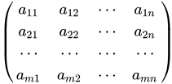
Ex.: int a[3][2] – va fi o matrice cu 3 linii și 2 coloane.
Accesarea unei componente se realizează prin intermediul a 2 indici: unul pe linie altul pe coloană. Se precizează numele matricei, indicele corespunzător liniei între paranteze pătrate și indicele corespunzător coloanei între paranteze pătrate. Ex: a[2][4] este elementul situat pe a 3-a linie și a 5-a coloană (se începe de la 0) .
Tablourile bidimensionale se pot inițializa la declarație astfel:
int m[][]={{1,2,3},{1,2,3},{1,2,3}};
int a[][4]={{1,4,2},{2,5}}; a are 2 linii si 4 coloane; doar 5 elemente sunt inițializare. Valorile neinițializate au o valoare imprevizibila. Daca tabloul este declarat static sau global atunci elementele neinițializate se inițializează automat cu valoarea 0.

- Matrice oarecare
Aplicația rezolvată 1. Să se citească și să se afișeze elementele unei matrice cu 3 linii și 2 coloane.
#include<stdio.h>
int main()
{int i,j,a[3][2];
//citirea matricei
for(i=0;i<3;i++)
for(j=0;j<2;j++)
{ printf("a[%d][%d]=",i,j);
scanf("%d",&a[i][j]);
}
printf("\n Afisarea matricei: \n");
for(i=0;i<3;i++)
{ for (j=0;j<2;j++)
printf("%d ",a[i][j]);
printf("\n");
}
return 0;}
Aplicația propusă 1.
- Testați programul într-un compiler C. Dați valori aleatoare. Efectuați o captură de ecran cu rezultatele și introduceți captura în următoarea casetă de text.
- Să se modifice aplicația anterioară astfel încât matricea să mai conțină o coloană.
- Testați programul obținut într-un compiler C. Dați valori aleatoare. Efectuați o captură de ecran cu rezultatele și introduceți captura în următoarea casetă de text.

Aplicația rezolvată 2. Să se citească de la tastatură o matrice cu m linii și n coloane (m,n<=10). Să se afișeze matricea și transpusa acesteia.
#include<stdio.h>
int main()
{int n,m,i,j,a[10][10];
//citirea dimensiunii matricei
printf("m=");
scanf("%d",&m);
printf("n=");
scanf("%d",&n);
//citirea matricei
for(i=0;i<m;i++)
for(j=0;j<n;j++)
{ printf("a[%d][%d]=",i,j);
scanf("%d",&a[i][j]);
}
printf("\n Afisarea matricei: \n");
for(i=0;i<m;i++)
{ for (j=0;j<n;j++)
printf("%d ",a[i][j]);
printf("\n");
}
printf("\n Afisarea transpusei: \n");
for (j=0;j<n;j++)
{ for(i=0;i<m;i++)
printf("%d ",a[i][j]);
printf("\n");
}
return 0;
}

Aplicație propusă 2.
- Testați programul într-un compiler C. Dați următoarele valori:
- m=3
- n=2
- a[0][0]=ziua dvs. de naștere
- a[0][1]=luna dvs. de nastere
- restul elementelor sa aibe valori aleatoare.
Efectuați o captură de ecran cu rezultatele și introduceți captura în următoarea casetă de text.
- Să se modifice aplicația anterioară astfel încât să se citească o matrice cu n linii și m coloane.
- Testați programul obținut într-un compiler C.
Dați următoarele valori:
- m=3
- n=2
- a[0][0]=ziua dvs. de naștere
- a[0][1]=luna dvs. de nastere
- restul elementelor sa aibe valori aleatoare.
Efectuați o captură de ecran cu rezultatele și introduceți captura în următoarea casetă de text.

Aplicația rezolvată 3. Să se citească de la tastatură o matrice cu m linii și n coloane (m,n<=10). Să se determine suma elementelor matricei.
#include<stdio.h>
int main()
{int n,m,i,j,a[10][10];
//citirea dimensiunii matricei
printf("m=");
scanf("%d",&m);
printf("n=");
scanf("%d",&n);
//citirea matricei
for(i=0;i<m;i++)
for(j=0;j<n;j++)
{ printf("a[%d][%d]=",i,j);
scanf("%d",&a[i][j]);
}
//suma tuturor elementelor
int s=0;
for(i=0;i<m;i++)
for(j=0;j<n;j++)
s=s+a[i][j];
printf("\ns=%d",s);
return 0;
}

Aplicație propusă 3.
- Testați programul într-un compiler C. Dați următoarele valori:
- m=2
- n=3
- a[0][0]=ziua dvs. de naștere
- a[0][1]=luna dvs. de nastere
- restul elementelor sa aibe valori aleatoare.
Efectuați o captură de ecran cu rezultatele și introduceți captura în următoarea casetă de text.
- Să se modifice aplicația anterioară astfel încât să se efectueze produsul elementelor.
- Testați programul obținut într-un compiler C.
Dați următoarele valori:
- m=2
- n=3
- a[0][0]=ziua dvs. de naștere
- a[0][1]=luna dvs. de nastere
- restul elementelor sa aibe valori aleatoare.
Efectuați o captură de ecran cu rezultatele și introduceți captura în următoarea casetă de text.

Aplicația rezolvată 4. Să se citească de la tastatură o matrice cu m linii și n coloane (m,n<=10). Să se determine suma elementelor pe fiecare linie a matricei.
#include<stdio.h>
int main()
{int n,m,i,j,a[10][10];
//citirea dimensiunii matricei
printf("m=");
scanf("%d",&m);
printf("n=");
scanf("%d",&n);
//citirea matricei
for(i=0;i<m;i++)
for(j=0;j<n;j++)
{ printf("a[%d][%d]=",i,j);
scanf("%d",&a[i][j]);
}
//suma elementelor pe linie
int s[10]={0,0,0,0,0,0,0,0,0,0};
for(i=0;i<m;i++)
{ for(j=0;j<n;j++)
s[i]=s[i]+a[i][j];
}
for(i=0;i<m;i++)
printf("\nsuma pe linia %d este %d",i,s[i]);
return 0;
}

Aplicație propusă 4.
- Testați programul într-un compiler C. Dați următoarele valori:
- m=4
- n=2
- a[0][0]=ziua dvs. de naștere
- a[0][1]=luna dvs. de nastere
- restul elementelor sa aibe valori aleatoare.
Efectuați o captură de ecran cu rezultatele și introduceți captura în următoarea casetă de text.
- Să se modifice aplicația anterioară astfel încât să se efectueze suma pe coloană.
- Testați programul obținut într-un compiler C.
Dați următoarele valori:
- m=4
- n=3
- a[0][0]=ziua dvs. de naștere
- a[0][1]=luna dvs. de nastere
- restul elementelor sa aibe valori aleatoare.
Efectuați o captură de ecran cu rezultatele și introduceți captura în următoarea casetă de text.

- Matrice pătratice
Un tablou bidimensional este tablou pătratic sau matrice pătratică dacă numărul de linii este egal cu numărul de coloane.
În această situație folosim pentru ambele dimensiuni o singură variabilă, de regulă n:
int n, A[100][100];
Exemplu:
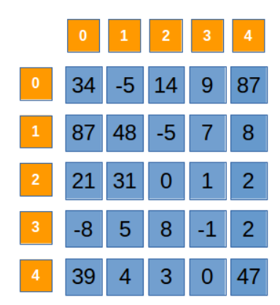
Aplicația rezolvată 1. Să se citească de la tastatură o matrice pătratică de ordinul n (n<=10). Să se determine dacă matricea este simetrică (identică cu transpusa acesteia).
#include<stdio.h>
int main()
{int n,i,j,a[10][10],b[10][10];
//citirea dimensiunii matricei
printf("n=");
scanf("%d",&n);
//citirea matricei
for(i=0;i<n;i++)
for(j=0;j<n;j++)
{ printf("a[%d][%d]=",i,j);
scanf("%d",&a[i][j]);
}
//determinarea transpusei
for(i=0;i<n;i++)
for(j=0;j<n;j++)
b[i][j]=a[j][i];
printf("\n Afisarea matricei originale: \n");
for(i=0;i<n;i++)
{ for (j=0;j<n;j++)
printf("%d ",a[i][j]);
printf("\n");
}
printf("\n Afisarea transpusei: \n");
for(i=0;i<n;i++)
{ for (j=0;j<n;j++)
printf("%d ",b[i][j]);
printf("\n");
}
//determinarea simetriei
int sim=1;
for(i=0;i<n;i++)
for(j=0;j<n;j++)
if(a[i][j]!=b[i][j])
sim=0;
if(sim==1) printf("\nMatricea este simatrica");
else printf("\nMatricea nu este simetrica");
return 0;
}

Aplicație propusă 1.
- Testați programul într-un compiler C. Dați următoarele valori:
- n=3
- a[0][0]=ziua dvs. de naștere
- a[0][1]=luna dvs. de nastere
- restul elementelor sa aibe valori aleatoare.
Efectuați o captură de ecran cu rezultatele și introduceți captura în următoarea casetă de text.
- Să se modifice aplicația anterioară astfel încât să se determine dacă matricea este simetrică fără utilizarea transpusei.
- Testați programul obținut într-un compiler C.
Dați următoarele valori:
- n=3
- a[0][0]=ziua dvs. de naștere
- a[0][1]=luna dvs. de nastere
- restul elementelor sa aibe valori aleatoare.
Efectuați o captură de ecran cu rezultatele și introduceți captura în următoarea casetă de text.

Într-o matrice pătratică se disting o categorie specială de elemente, diagonalele. Un element al matricei aparține sau nu diagonalelor sau zonelor delimitate de acestea dacă respectă anumite reguli, în care intervin indicii elementului, nu valoarea elementului. În cele ce urmează, pentru un element oarecare al matricei vom nota cu i indicele de linie și cu j indicele de coloană.

Diagonala principală (i = j)

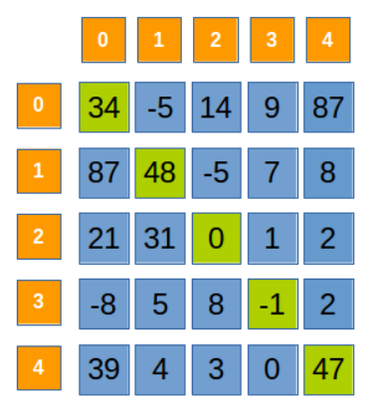

Aplicația rezolvată 2. Să se citească de la tastatură o matrice de ordinul n (n<=10). Să se determine suma elementelor de pe diagonala principală.
#include<stdio.h>
int main()
{int n,i,j,a[10][10];
//citirea dimensiunii matricei
printf("n=");
scanf("%d",&n);
//citirea matricei
for(i=0;i<n;i++)
for(j=0;j<n;j++)
{ printf("a[%d][%d]=",i,j);
scanf("%d",&a[i][j]);
}
//suma elementelor de pe diagonala principală
int s=0;
for(i=0;i<n;i++)
for(j=0;j<n;j++)
if(i==j)
s=s+a[i][j];
printf("\ns=%d",s);
return 0;
}

Aplicație propusă 2.
- Testați programul într-un compiler C. Dați următoarele valori:
- n=3
- a[0][0]=ziua dvs. de naștere
- a[0][1]=luna dvs. de nastere
- restul elementelor sa aibe valori aleatoare.
Efectuați o captură de ecran cu rezultatele și introduceți captura în următoarea casetă de text.
- Să se modifice aplicația anterioară astfel încât să se utilizeze o singură instrucțiune for pentru efectuarea sumei.
- Testați programul obținut într-un compiler C.
Dați următoarele valori:
- n=3
- a[0][0]=ziua dvs. de naștere
- a[0][1]=luna dvs. de nastere
- restul elementelor sa aibe valori aleatoare.
Efectuați o captură de ecran cu rezultatele și introduceți captura în următoarea casetă de text.

Diagonala secundară (i + j = n - 1)
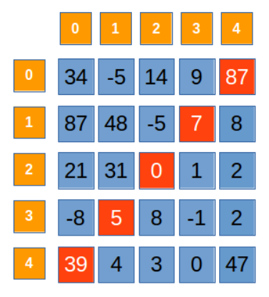

Aplicația rezolvată 3. Să se citească de la tastatură o matrice de ordinul n (n<=10). Să se determine produsul elementelor de pe diagonala secundară.
#include<stdio.h>
int main()
{int n,i,j,a[10][10];
//citirea dimensiunii matricei
printf("n=");
scanf("%d",&n);
//citirea matricei
for(i=0;i<n;i++)
for(j=0;j<n;j++)
{ printf("a[%d][%d]=",i,j);
scanf("%d",&a[i][j]);
}
//produsul elementelor de pe diagonala secundară
int p=1;
for(i=0;i<n;i++)
for(j=0;j<n;j++)
if(i+j==n-1)
p=p*a[i][j];
printf("\np=%d",p);
return 0;
}

Aplicație propusă 3.
- Testați programul într-un compiler C. Dați următoarele valori:
- n=3
- a[0][0]=ziua dvs. de naștere
- a[0][1]=luna dvs. de nastere
- restul elementelor sa aibe valori aleatoare.
Efectuați o captură de ecran cu rezultatele și introduceți captura în următoarea casetă de text.
- Să se modifice aplicația anterioară astfel încât să se utilizeze o singură instrucțiune for la efectuarea produsului.
- Testați programul obținut într-un compiler C.
Dați următoarele valori:
- n=3
- a[0][0]=ziua dvs. de naștere
- a[0][1]=luna dvs. de nastere
- restul elementelor sa aibe valori aleatoare.
Efectuați o captură de ecran cu rezultatele și introduceți captura în următoarea casetă de text.

Observație: Dacă n este impar, cele două diagonale au un element comun. Dacă n este par, cele două diagonale nu au elemente comune.

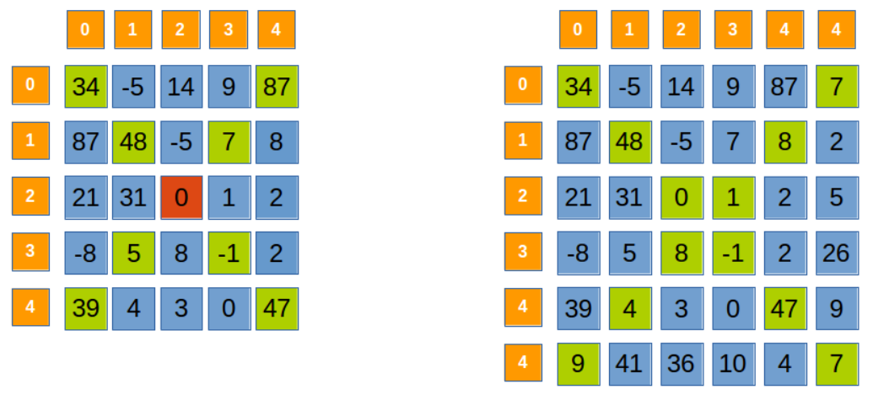

Elementele delimitate de diagonala principală
Deasupra diagonalei (i < j) | Sub diagonală (i > j)
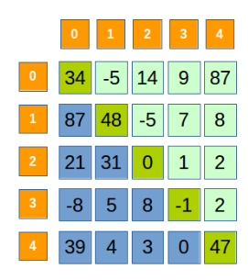 | 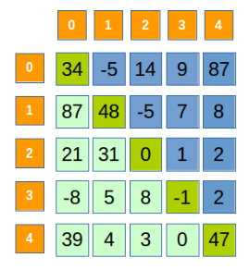

Aplicația rezolvată 4. Să se citească de la tastatură o matrice de ordinul n (n<=10). Să se determine numărul de elemente pozitive de deasupra diagonalei principale.
#include<stdio.h>
int main()
{int n,i,j,a[10][10];
//citirea dimensiunii matricei
printf("n=");
scanf("%d",&n);
//citirea matricei
for(i=0;i<n;i++)
for(j=0;j<n;j++)
{ printf("a[%d][%d]=",i,j);
scanf("%d",&a[i][j]);
}
//contorizarea elementelor pozitive de deasupra diagonalei principale
int np=0;
for(i=0;i<n;i++)
for(j=0;j<n;j++)
if(i<j) //selectia el. de deasupra diagonalei principale
if(a[i][j]>0) //selectia elementelor pozitive
np++;
printf("\nnp=%d",np);
return 0;
}

Aplicație propusă 4.
- Testați programul într-un compiler C. Dați următoarele valori:
- n=3
- a[0][0]=ziua dvs. de naștere
- a[0][1]=luna dvs. de nastere
- restul elementelor sa aibe valori aleatoare.
Efectuați o captură de ecran cu rezultatele și introduceți captura în următoarea casetă de text.
- Să se modifice aplicația anterioară astfel încât să se utilizeze o singură instrucțiune if la efectuarea contorizării.
- Testați programul obținut într-un compiler C.
Dați următoarele valori:
- n=3
- a[0][0]=ziua dvs. de naștere
- a[0][1]=luna dvs. de nastere
- restul elementelor sa aibe valori aleatoare.
Efectuați o captură de ecran cu rezultatele și introduceți captura în următoarea casetă de text.

Aplicația rezolvată 5. Să se citească de la tastatură o matrice de ordinul n (n<=10). Să se determine numărul de elemente negative de sub diagonala principală.
#include<stdio.h>
int main()
{int n,i,j,a[10][10];
//citirea dimensiunii matricei
printf("n=");
scanf("%d",&n);
//citirea matricei
for(i=0;i<n;i++)
for(j=0;j<n;j++)
{ printf("a[%d][%d]=",i,j);
scanf("%d",&a[i][j]);
}
//contorizarea elementelor pozitive de sub diagonala principala
int nn=0;
for(i=0;i<n;i++)
for(j=0;j<n;j++)
if(i>j) //selectia el. de sub diagonala principală
if(a[i][j]<0) //selectia elementelor negative
nn++;
printf("\nnn=%d",nn);
return 0;
}

Aplicație propusă 5.
- Testați programul într-un compiler C. Dați următoarele valori:
- n=3
- a[0][0]=ziua dvs. de naștere
- a[0][1]=luna dvs. de nastere
- restul elementelor sa aibe valori aleatoare.
Efectuați o captură de ecran cu rezultatele și introduceți captura în următoarea casetă de text.
- Să se modifice aplicația anterioară astfel încât să se determine numărul de elemente negative de sub diagonala principală incluzând diagonala principală.
- Testați programul obținut într-un compiler C.
Dați următoarele valori:
- n=3
- a[0][0]=ziua dvs. de naștere
- a[0][1]=luna dvs. de nastere
- restul elementelor sa aibe valori aleatoare.
Efectuați o captură de ecran cu rezultatele și introduceți captura în următoarea casetă de text.

Elementele delimitate de diagonala secundară
Deasupra diagonalei (i + j < n - 1) | Sub diagonală (i + j > n - 1)

Aplicația rezolvată 6. Să se citească de la tastatură o matrice de ordinul n (n<=10). Să se determine numărul de elemente pare de deasupra diagonalei secundare.
#include<stdio.h>
int main()
{int n,i,j,a[10][10];
//citirea dimensiunii matricei
printf("n=");
scanf("%d",&n);
//citirea matricei
for(i=0;i<n;i++)
for(j=0;j<n;j++)
{ printf("a[%d][%d]=",i,j);
scanf("%d",&a[i][j]);
}
//contorizarea elementelor pare de deasupra diagonalei secundare
int np=0;
for(i=0;i<n;i++)
for(j=0;j<n;j++)
if(i+j<n-1) //selectia el. de deasupra diagonalei secundare
if(a[i][j]%2==0) //selectia elementelor pare
np++;
printf("\nnp=%d",np);
return 0;
}

Aplicație propusă 6.
- Testați programul într-un compiler C. Dați următoarele valori:
- n=3
- a[0][0]=ziua dvs. de naștere
- a[0][1]=luna dvs. de nastere
- restul elementelor sa aibe valori aleatoare.
Efectuați o captură de ecran cu rezultatele și introduceți captura în următoarea casetă de text.
- Să se modifice aplicația anterioară astfel încât să se afișeze elementele pare de deasupra diagonalei secundare.
- Testați programul obținut într-un compiler C.
Dați următoarele valori:
- n=3
- a[0][0]=ziua dvs. de naștere
- a[0][1]=luna dvs. de nastere
- restul elementelor sa aibe valori aleatoare.
Efectuați o captură de ecran cu rezultatele și introduceți captura în următoarea casetă de text.

Aplicația rezolvată 7. Să se citească de la tastatură o matrice de ordinul n (n<=10). Să se determine numărul de elemente impare de sub diagonala secundară.
#include<stdio.h>
int main()
{int n,i,j,a[10][10];
//citirea dimensiunii matricei
printf("n=");
scanf("%d",&n);
//citirea matricei
for(i=0;i<n;i++)
for(j=0;j<n;j++)
{ printf("a[%d][%d]=",i,j);
scanf("%d",&a[i][j]);
}
//contorizarea elementelor impare de sub diagonala secundară
int ni=0;
for(i=0;i<n;i++)
for(j=0;j<n;j++)
if(i+j>n-1) //selectia el. de sub diagonala secundară
if(a[i][j]%2!=0) //selectia elementelor impare
ni++;
printf("\nni=%d",ni);
return 0;
}

Aplicație propusă 7.
- Testați programul într-un compiler C. Dați următoarele valori:
- n=3
- a[0][0]=ziua dvs. de naștere
- a[0][1]=luna dvs. de nastere
- restul elementelor sa aibe valori aleatoare.
Efectuați o captură de ecran cu rezultatele și introduceți captura în următoarea casetă de text.
- Să se modifice aplicația anterioară astfel încât să se afișeze elemente impare de sub diagonala secundară.
- Testați programul obținut într-un compiler C.
Dați următoarele valori:
- n=3
- a[0][0]=ziua dvs. de naștere
- a[0][1]=luna dvs. de nastere
- restul elementelor sa aibe valori aleatoare.
Efectuați o captură de ecran cu rezultatele și introduceți captura în următoarea casetă de text.

